ESCUELA NORMAL DE EDUCACION PREESCOLAR



Ciclo Escolar 2021 – 2022

Gestión Educativa Centrada En La Mejora Del Aprendizaje

Miss. Fabiola Valero Torres

“Gestión Educativa: Nuevos Paradigmas Y Enfoques De La Gestión Educativa”.

Alondra Rodríguez Martínez #17

4º Grado Sección B

Saltillo, Coahuila a 28 de septiembre de 2021

Gobernanza

Estado horizontal

Gobernanza

Manera de gobernar con el objetivo de lograr un desarrollo económico social.

Capacidad del gobierno de administrar eficazmente los recursos y aplicar políticas sólidas.

Natera Peral: Procesos en los que se llevan a cabo prácticas de intercambio y control de decisiones en los sistemas democráticos.

Para vivir en sociedad el ser humano tiene que tomar acuerdos sobre cómo será su convivencia.

Constituida por reglas que enmarcan los procesos de la sociedad.

Gobernabilidad

Capacidad de llevar un buen gobierno.

Ingobernabilidad.

Incapacidad del gobierno para gobernar a su sociedad.

Acciones para dirigir a la sociedad.

Acciones de gobierno.

Enfoque real y preciso.

Aspecto gubernamental.

Requiere participación de todos los actores.

Gobernanza en el ámbito educativo.

Actores involucrados en la escuela y comunidad trabajando por un bien común.

Autonomía de gestión.

Énfasis en gobernanza.

Propicia cambio de relaciones en ámbitos de gobierno y centros escolares.

Puede desintegrar el sistema educativo o producir inequidad.

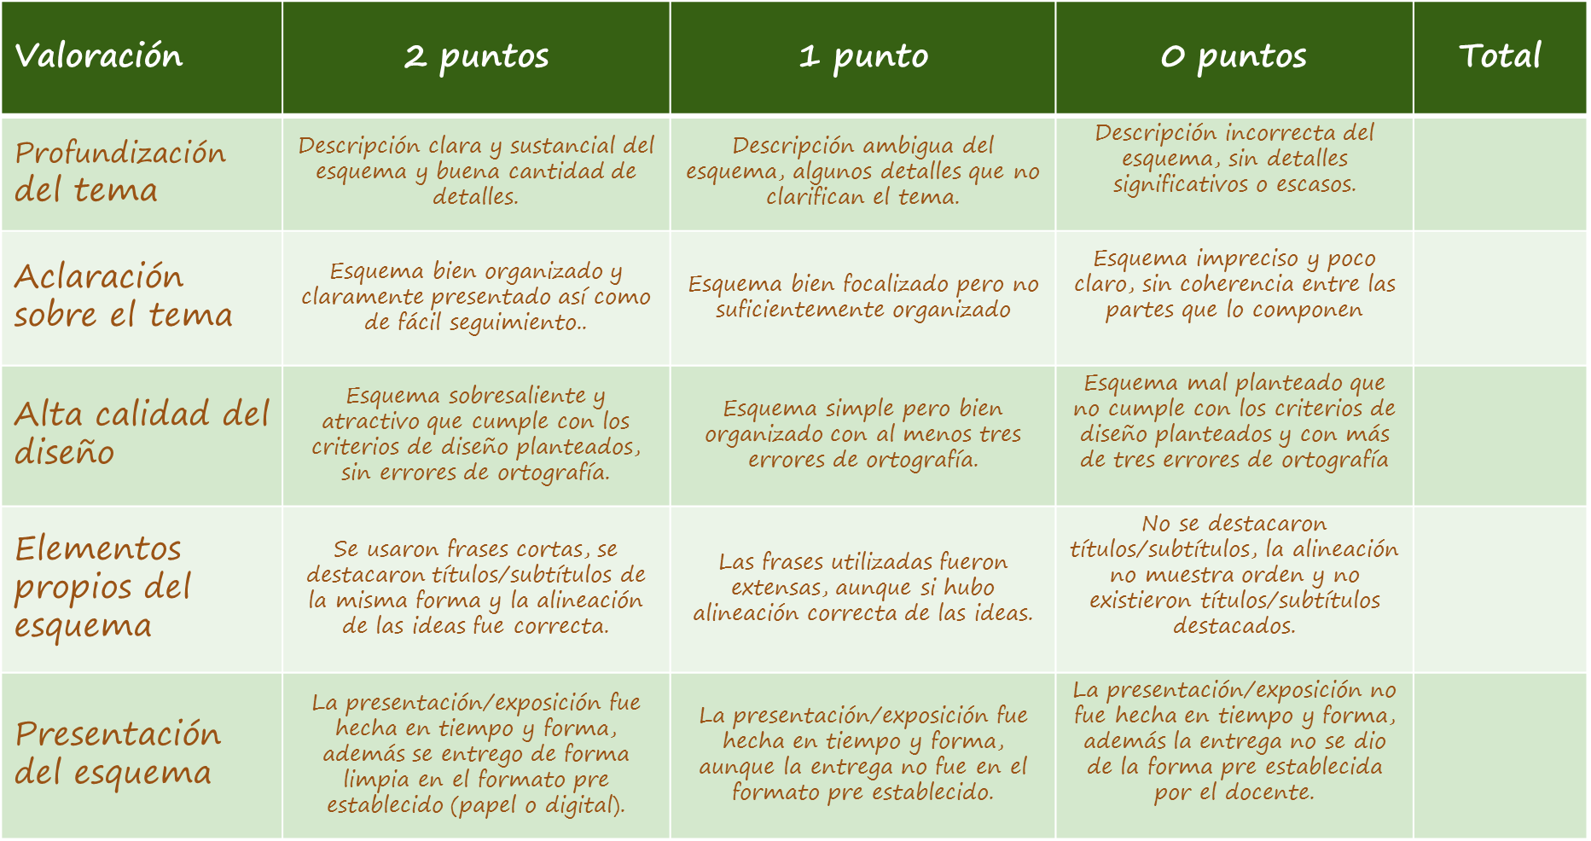

Rúbrica